Guía de la pel·lícula
El cinema entès com un art que ens afecta, que ens emociona, que ens fa pensar, que ens porta al diàleg, que ens pot fer més bones persones...

El cinema entès com un art que il·lumina la nostra raó i mobilitza les nostres emocions.

El cinema entès com un art que ens permet fer un viatge, un viatge-ficció on podem aprendre coses meravelloses, on podem explorar, trobar, entendre, descobrir vides, histories, gestos, idees, testimonis, que ens canvien la vida.

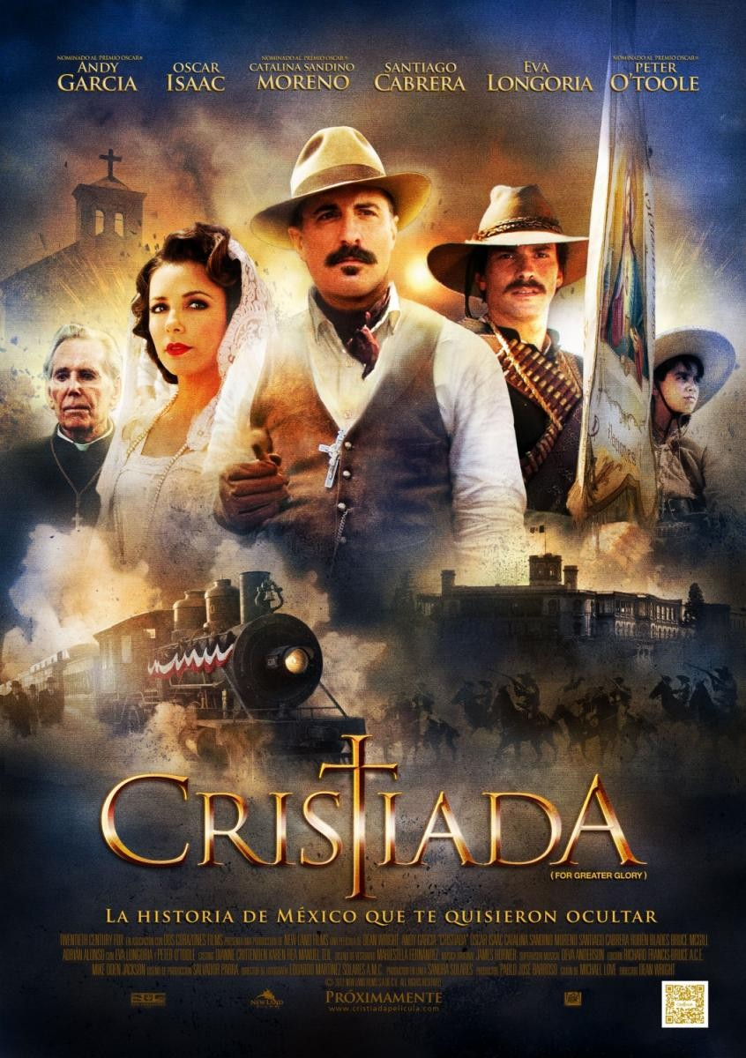

Si el cinema només és passar una bona estona ja no és un art

Parròquia santa Maria de Cardedeu

For Greater Glory (Cristiada)
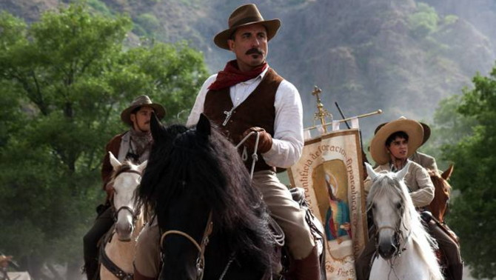

FICHA TÉCNICA
Título Original:For Greater Glory: The True Story of Cristiada
Director: Dean Wright.
País: México.
Año de Producción: 2011.
Intérpretes: Andy García, Eva Longoria, Mauricio Kuri, Peter O’Toole, Santiago Cabrera, Óscar Isaac, Raúl Adalid, Rubén Blades, Catalina Sandino Moreno, Eduardo Verástegui, Karyme Lozano, Bruce Greenwood.
Género: Drama, bélico.
Duración: 145 min.
Estreno en España: 5 de Abril de 2013

Película, basada en hechos y personajes reales, narra la historia de un grupo de personas que, en plena persecución religiosa, se rebelan contra la injusticia, se levantan contra el poder establecido y arriesgan sus vidas en la lucha por la libertad.

SINOPSIS
¿Cuál es el precio de la libertad? En el año 1926, El general Gorostieta,un militar retirado,ve como México entra en una violenta guerra civil. Con el apoyo de su esposa, decide unirse a la causa y transformar a un grupo irregular de rebeldes, que no tienen quien los lidere, en una fuerza heroica que defenderá con valentía una justicia que parece perdida.

CRÍTICAS

Juan González Morfín, Aceprensa. Es autor de Murieron por sus creencias. La guerra cristera: hitos y mitos(Panorama,2012) y otros cuatro libros sobre los cristeros

Guadalajara. La pregunta de una buena parte del millón trescientos mil mexicanos que han acudido a ver Cristiada (For Greater Glory) durante los cinco fines de semana que la cinta se mantuvo en cartelera ha sido: ¿por qué nunca nos han hablado de estas cosas? Y es que, efectivamente, durante años fue una historia que pocos se atrevían a contar, tanto por el interés de los gobiernos procedentes del perseguidor Calles en sepultar una página de vergüenza y de sangre, como por la imposibilidad de los agraviados de encontrar justicia, que los llevó más bien a mantener en el olvido lo ocurrido antes, en y después de la inhumana guerra cristera.

La película ha redirigido la memoria histórica hacia hechos por largo tiempo ignorados. En 1985, después de casi sesenta años de su inicio, por primera vez una fuente oficial reconoció la magnitud de lo ocurrido: “No olvidemos –diría el presidente Miguel de la Madrid en su informe de gobierno– que aún en los años veinte 200.000 mexicanos perdieron la vida en una guerra religiosa”. Ahora, la película en cuestión ha redirigido la memoria histórica hacia hechos por tanto tiempo ignorados.

La trama se centra en la causa de la guerra: un marco legal que asfixiaba hasta tal punto la práctica de la religión, que llevó a los obispos a indicar que, mientras subsistieran esas leyes y, especialmente la llamada Ley Calles, los sacerdotes no estaban en condiciones de ejercitar su ministerio, pues hacerlo sería tanto como ponerse a las órdenes del Estado. Esto habría de ocurrir a partir del 1 de agosto de 1926.

Soldados de ideal.
Ante la suspensión del culto, profesionistas, pequeños comerciantes, obreros y, sobre todo, campesinos, una vez que habían agotado todos los recursos legales y pacíficos, no vieron otra salida que la opción de las armas.

Poco a poco se fueron multiplicando los grupos de espontáneos que, sin coordinación alguna todavía, combatían al ejército opresor: “soldados de ideal, más que de oficio” los calificaría una revista contemporánea al levantamiento.

A un año de haberse iniciado el movimiento de defensa armada, una asociación cívica nacida para defender la libertad religiosa, la Liga, había de proveer al movimiento de un estratega que les diera cohesión: el general Enrique Gorostieta, militar en retiro que acepta, por un sueldo, encabezar a los levantados.

“Cristiada” consigue reflejar adecuadamente la participación de las mujeres en el aprovisionamiento militar de los cristeros. En muy poco tiempo, Gorostieta hizo de ejércitos volátiles verdaderas unidades militares capaces de cumplir misiones específicas; un ejército disciplinado y obediente con el que se podía contar para el desarrollo de una lenta, pero constante campaña contra el gobierno de Calles. En los lugares ocupados por el ejército libertador –casi siempre solo de manera temporal–, privaba la más estricta disciplina y un gran respeto por las personas y sus propiedades. En la mayoría de los pueblos, la entrada del ejército cristero constituía un verdadero de día de fiesta.

El final de la guerra.
La cinta consigue, a través de Andy García, rescatar del olvido la figura de Gorostieta y poner de relieve su insustituible participación en el conflicto armado. Quizá algunos hubiesen preferido que no se utilizara el nombre de personajes reales, pero, por más que existan opiniones encontradas en torno a las licencias cinematográficas con las que se cuenta esta trama, hay una gran coincidencia en que la ambientación general y los rasgos de los personajes principales respetan bastante la realidad histórica. También se consigue reflejar adecuadamente la participación de las mujeres en el aprovisionamiento militar. Sin embargo, para aquellos que la han visto permanece la duda: ¿qué pasó después de la muerte del general en 1929? ¿Quién ganó la guerra?

Más difícil de contar, sobre todo en una película, sería la parte siguiente: el gobierno ofreció no aplicar la legislación anticlerical, los templos se reabrieron al culto, los cristeros entregaron las armas y, a partir de ese momento, el gobierno llevó a cabo una matanza selectiva aniquilando a casi todos los que habían ostentado algún cargo militar, las leyes en algunas regiones del país se tornaron todavía más restrictivas que antes de la guerra, una profunda desilusión embargó a muchos mexicanos que se vieron traicionados.

Los obispos, después de tres años de una guerra que había desangrado una buena parte del territorio nacional y alejado a los sacerdotes de su actividad pastoral ordinaria, hicieron de su parte todo lo posible para que no resurgiera otro levantamiento armado que, sin embargo, en una escala mucho menor, habría de revivirse con poco éxito en algunos estados de la República.

Una página de historia silenciada
El balance final de la película parece positivo: cientos de miles de mexicanos se han acercado a una página de su historia antes desconocida, y al ejemplo de gente corriente, que es capaz de luchar por la defensa de derechos que considera irrenunciables, al grado de poner en riesgo su vida. A esto quizá habría que añadir algo que no para todos es una virtud: su tono hollywoodesco que, al menos, impide que decaiga el interés del auditorio.

Queda mucho todavía por conocer de esta etapa de persecución que arrojó una cantidad tan grande de muertos, dos terceras partes de ellos pertenecientes a la población civil y que, por lo mismo, más que víctimas de la guerra fueron masacrados por el ejército federal en represalia porque de sus ciudades o aldeas se habían engrosado las filas cristeras.

También falta revalorar el papel del Vaticano para denunciar ante la opinión pública mundial las atrocidades que se estaban viviendo en México. Una persecución –diría Pío XI en su encíclica Iniquis afflictisque– “tal que ni en los primeros tiempos de la Iglesia ni en los tiempos sucesivos los cristianos fueron tratados en un modo más cruel”. Si no hubiera sido por esta encíclica, aparecida en los meses que arreciaba la persecución, y por cientos de artículos publicados en una sección fija de L’Osservatore Romano durante estos años, posiblemente el gobierno de Plutarco Elías Calles y sus sucesores hubieran conseguido su labor de confinamiento y exterminio de la práctica religiosa sin que apenas hubiera intervenido la comunidad internacional.

Finalmente, habrá que considerar también el impacto que pueda tener en el público de Estados Unidos For Greater Glory, estrenada allí el 1 de junio, al dar a conocer en toda su crudeza la represión sufrida por un pueblo vecino ante la complacencia, quizá mejor llamarla complicidad, de las más altas autoridades norteamericanas de entonces.

